# 三年级下册期末测试题

班级姓名成绩

一、填一填（20分）

1、选择合适的单位名称。

（1）教室面积约50（ ） （2）一个苹果大约肿120（ 　）

（3）一张10元人民币的面积约98（ ） （4）小明的身高167（ ）

（5）一间教室的地面面积约55（ ）

2、把一根绳子对折两次后，其中一节的长度是这根绳子总长的。

3、生活中电风扇的运动是（ ），汽车前进的运动是（ ）。

4、一个长方形的长是20米，面积是60平方米，这个长方形的宽是（ ）

5、把2个边长为3cm的小正方形拼成一个长方形，这个长方形的周长是（ ），面积是（ ）

6、学校的会议室里，每排有31个座位，一共有29排。会议室里一共大约有（ ）座位。

7、由22人组成的体操队进行队列排练，如果要站成方队，至少去掉（ ）人，或者至少增加（ ）人。

8、 5千克=（ ）克 4吨=（ ）千克

2吨500千克=( )千克 300平方分米=（ ）平方米

1年=（ ）月 7月+8月=()天

二、判断下面的说法是否正确（5分）

1、一个边长4cm的正方形，它的周长和面积相等。 ( )

2、小军有59本书，小光的书是他的4倍，小光大约有240本书。 ( )

3 一个分数分母越大，这个分数就越大。 ( )

4、 1000g铁比1kg棉花重 。 ( )

5、 长方形有4条对称轴。 ( )

三、选择正确答案的番号填在（）里（5分）

1、用一根长20米的铁丝围成一个最大的正方形，这个正方形的面积是（）

|  |  |
| --- | --- |
|  |  |
|  |  |

A. 25米 B. 20平方米 C. 25平方米

1. 在图中涂色部分占整个长方形的（）。

A.  B.  C. 

3、比较、和的大小，其中，排列正确的是（　　　　）

Ａ、＞＞　　　　　　　　　Ｂ、＞＞　  
Ｃ、＞＞　　　　　　　　　Ｄ、＞＞

4、25与40积的末尾有( )个０。

Ａ、１ 　　Ｂ、２ 　　Ｃ、３ 　　　Ｄ、4

5、乘法算式中（乘数都不为0），如果一个乘数不变，另一个乘数扩大10倍，则积（ ）A、扩大100倍 B、缩小10倍 C、不变 D、扩大10倍

四、算一算（36分）

1、直接写出得数（12分）

26×50= 30×90= 9000-4000= 909÷9=

+= -= 38×4= 23×4=

36+44= 30×12= 128÷4= 300÷ 5×80=

2、用竖式计算（12分）

86×50= 67×56= 987÷6= 468÷8=

3、脱式计算（12分）

(316+242)÷9 62×8-257 21×35÷5 400-195÷5

五、画一画、填一填（10分）

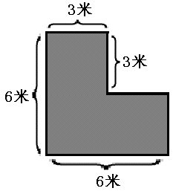（1）计算下面图形的周长和面积（4分）

（2）画出小旗向右平移4格后的图形。

（3）画出右图的轴对称图形

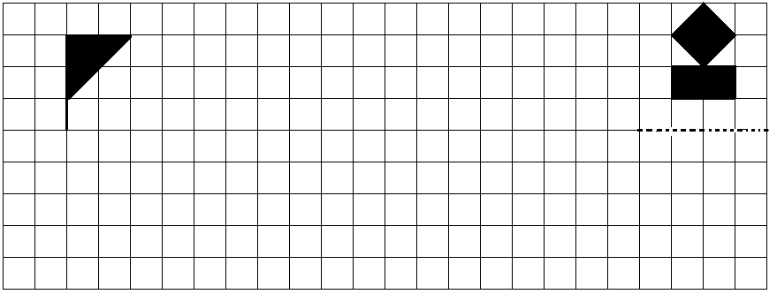六、解决问题（24分）

1、图书馆买了5套故事书，每套7本，一共花了455元。平均每本多少元？

2、工人叔叔要铺一块草坪，第一天铺了，第二天铺了，这时还剩几分之几没铺？

3、一个草莓园长24米，宽18米，如果每平方米收3千克草莓，这个草莓园一共能收多少千克的草莓？

4、边长为6分米的正方形纸，最多可以剪成面积是４平方厘米的小正方形多少个？

5、小华坚持锻炼身体，４天跑步3200米，照这样计算，11天他共跑了多少米？

6、有76个座位的森林音乐厅将举行音乐会,每张票15元.

1. 已售出42张票,收款多少元?
2. 剩余的票按每张12元出售,最多可以收款多少元?

**附加题：**

1、填一填

2 □

×□ 3

　 □□

* □８
* □□□２

2、王老师为小朋友准备一张长是30厘米,宽是17厘米的长方形彩纸,最多可以剪成边长是2厘米的正方形纸多少张?

3、下面各图中，每个方格表示1平方厘米

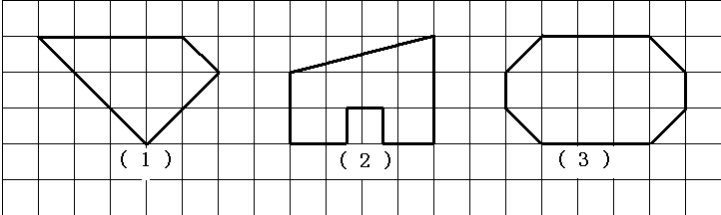

______号图的面积最大，_______号图的面积最小。

4、小兰的语文、数学、英语三门功课的平均成绩是93分。如果不算英语，那么语文和数学两门功课的平均成绩是92分。小兰的英语成绩是多少？